

**MODUL CYBER PR**

**(HMS 204)**

**MODUL 8**

**OPTIMALISASI BLOG TERINDEKS GOOGLE DAN VISITOR**

**DISUSUN OLEH**

**TIM DOSEN**

**UNIVERSITAS ESA UNGGUL**

**2019**

**OPTIMALISASI BLOG TERINDEKS GOOGLE DAN VISITOR**

**A. Pendahuluan**

Konten yang bermanfaat adalah penentu terbesar dari kesuksesan sebuah blog. Akan tetapi, apalah arti dari sebuah konten menarik jika tidak ada yang membacanya? Konten bisa saja sangat informatif dan insightful, namun apabila tidak ada upaya untuk membawa konten ke tengah-tengah audiens, sama saja mematikan potensi konten tersebut secara perlahan.

Pada bagian ini akan lebih memahami tentang optimalisasi mesin pencari (SEO). Beberapa hal dasar seperti instalasi Google Analytics dan Google Search Console ke dalam blog, serta beberapa hal menarik untuk mengoptimalkan konten yang dibuat agar lebih “bersahabat” dengan mesin pencari.

Konten adalah raja. Dengan membuat konten yang menarik bagi pembaca, *traffic* akan datang dengan sendirinya ke blog. Akan tetapi, apabila situs web dan konten yang dibuat tidak dioptimalkan dengan melakukan SEO, akan mengalami sedikit kesulitan untuk menarik audiens organik ke dalam situs.

Setelah mengetahui tentang keunggulan apa saja yang dihadirkan oleh SEO, berikut untuk melakukan SEO pada blog. Berikut langkah-langkah untuk melakukan instalasi *Google Analytics* dan *Google Search Console* pada blog.

Dengan mengetahui bagaimana audiens berinteraksi terhadap situs, akan berada satu langkah lebih baik dibandingkan dengan kompetitor.

SEO singkatan dari *Search Engine Optimization* atau pengoptimalan mesin pencari. Dengan SEO inilah sebuah blog atau situs web akan mudah dan cepat terindeks mesin pencari, khususnya Google, sehingga mendatangkan banyak pengunjung/pembaca

**B. Kompetensi Dasar**

Mahasiswa memahami, mengetahui dan mampu mengimplementasikan Optimalisasi Blog, Google Analytics, Google Search Console, Webmaster Tools Search Console, Submit your site to Bing, Webmaster Tools Google, Mobile-friendly Test, PageSpeed Insight, Structured Data Testing Tools, GT Metrix, danFeedburner.

**C. Kemampuan Akhir yang Diharapkan**

1. Mahasiswa dapat menjelaskan Optimalisasi Blog.
2. Mahasiswa dapat memahami Google Analytics.
3. Mahasiswa dapat menjelaskan tentang Google Search Console.
4. Mahasiswa dapat menjelaskan Webmaster Tools Search Console.
5. Mahasiswa mampu menjelaskan Mobile-friendly Test.

**D. Kegiatan Belajar 8**

**OPTIMALISASI BLOG**

Konten yang bermanfaat adalah penentu terbesar dari kesuksesan sebuah blog. Akan tetapi, apalah arti dari sebuah konten menarik jika tidak ada yang membacanya? Konten bisa saja sangat informatif dan *insightful*, namun apabila tidak ada upaya untuk membawa konten ke tengah-tengah audiens, sama saja mematikan potensi konten tersebut secara perlahan.

Pada bagian ini akan lebih memahami tentang optimalisasi mesin pencari (SEO). Beberapa hal dasar seperti instalasi Google Analytics dan Google Search Console ke dalam blog, serta beberapa hal menarik untuk mengoptimalkan konten yang dibuat agar lebih “bersahabat” dengan mesin pencari.

**MENGAPA MELAKUKAN SEO?**

Konten adalah raja. Dengan membuat konten yang menarik bagi pembaca, *traffic* akan datang dengan sendirinya ke blog. Akan tetapi, apabila situs web dan konten yang dibuat tidak dioptimalkan dengan melakukan SEO, akan mengalami sedikit kesulitan untuk menarik audiens organik ke dalam situs.

Tidak hanya sekadar meningkatkan traffic, SEO terbilang esensial pada sebuah situs web. Hal ini disebabkan karena :

1. **Solusi alternatif iklan yang hemat biaya**.

Selain jauh lebih murah, dampak yang dihasilkan juga biasanya lebih baik dibanding iklan.

1. **Mesin pencari adalah gerbang utama internet**.

Kebanyakan pengguna mesin pencari cenderung mengunjungi lima situs teratas yang muncul ketika mereka mencari sebuah kata kunci tertentu. Dengan menerapkan SEO, akan mampu memanfaatkan peluang ini untuk mendapatkan lebih banyak pengunjung.

1. **Meningkatkan kepercayaan pengunjung situs**.

SEO tidak hanya melulu tentang mesin pencari. Dengan menerapkan aspek-aspek lain, seperti peningkatan pengalaman pengguna dan tingkat kebergunaan sebuah situs web, juga akan mendapatkan pengguna sekaligus meningkatkan kepercayaan mereka.

1. **Keunggulan teknis dibanding situs serupa lainnya**.

Apabila terdapat dua situs yang memiliki informasi atau menjual produk/jasa sejenis, situs yang menerapkan SEO akan mendapatkan lebih banyak pengunjung.

Setelah mengetahui tentang keunggulan apa saja yang dihadirkan oleh SEO, berikut untuk melakukan SEO pada blog. Berikut langkah-langkah untuk melakukan instalasi *Google Analytics* dan *Google Search Console* pada blog.

Dengan mengetahui bagaimana audiens berinteraksi terhadap situs, akan berada satu langkah lebih baik dibandingkan dengan kompetitor.

1. **Google Analytics**

Mengenal siapa audiens serta apa saja yang mereka inginkan adalah salah satu upaya melakukan SEO, sekaligus menjadi faktor penting yang akan menentukan kesuksesan sebuah situs web atau blog. Salah satu upaya yang dapat dilakukan untuk mengenal audiens adalah dengan menggunakan Google Analytics. *Tool* gratis dari Google ini akan memberikan informasi tentang:

1. **Siapa saja audiens yang mengunjungi blog**, seperti lokasi audiens, dengan *browser* apa mereka mengakses blog , resolusi layar pengguna, bahasa yang mereka gunakan, dan informasi lainnya.
2. **Apa yang audiens lakukan ketika mereka ada di dalam blog**.Dapat melihat seberapa lama audiens ada di dalam blog, halaman mana yang paling sering dikunjungi, konten seperti apa yang membuat audiens meninggalkan blog, berapa halaman rata-rata yang audiens lihat ketika ada di dalam blog, serta banyak statistik lainnya.
3. **Kapan audiens mengunjungi blog**, dengan informasi ini, akan mengetahui waktu terbaik untuk mengunggah konten yang telah dibuat.
4. **Dari mana audiens mengakses blog**. Dapat melihat dari mana audiens menemukan blog. Apakah lewat mesin pencari, media sosial, tautan dari situs web lain, atau memang audiens langsung mengetikkan URL blog kamu di *browser* audiens. Google Analytics juga akan menunjukkan secara detail dari tiap sumber *traffic*, jadi dapat menentukan fokus terbaikmu dari data yang di dapat.
5. **Bagaimana audiens berinteraksi dengan konten**. Dapat melihat berapa banyak audiens yang mengeklik sebuah tautan tertentu.

Masih banyak data lain yang disajikan oleh Google Analytics. Data-data ini dapat digunakan untuk meningkatkan pengalaman pengguna serta memberikan informasi apa yang audiens butuhkan ketika mengakses blog melalui SEO. Sebelum melakukan instalasi Google Analytics, harus membuat akun terlebih dahulu

1. **Google Search Console**

Setelah selesai memasang Google Analytics, kini saatnya memperkaya blog dengan Google Search Console. *Software* gratis dari Google ini akan membantu untuk dapat lebih mengerti tentang situs web, sehingga memudahkan saat melakukan SEO.

Berbeda dengan Google Analytics yang peruntukannya lebih untuk data pemasaran dan bisnis, Google Search Console ini lebih berfokus kepada sisi teknis dari situs web atau blog. Google Search Console memungkinkan untuk :

1. Memastikan agar **Google dapat mengakses konten yang di buat**.
2. **Mengajukan konten baru untuk dilacak Google** dengan *crawler* mereka, dan menghapus konten yang tidak ingin dilihat di hasil pencarian.
3. Membuat dan **memonitor konten yang berhasil menarik perhatian audiens** di hasil pencarian.
4. **Melakukan *maintenance* terhadap blog** tanpa mengganggu kinerjanya terhadap mesin pencari.
5. **Memonitor dan menghilangkan masalah *malware* atau *spam*** agar situs web tetap bersih.

SEO singkatan dari *Search Engine Optimization* atau pengoptimalan mesin pencari. Dengan SEO inilah sebuah blog atau situs web akan mudah dan cepat terindeks mesin pencari, khususnya Google, sehingga mendatangkan banyak pengunjung/pembaca, dan berikut langkah - langkahnya :

* 1. **Media Sosial adalah Backlink Baru**

Social is the new backlinks. Share posting blog ke media sosial, seper+ Facebook dan Twitter, makin banyak like, comments, share, dan retweet dsb.,makin baik untuk SEO blog.

* 1. **Backlinks Masih Berlaku**

(Some) Backlinks still matter. Namun, Google akan memilih backlink berkualitas, yakni backlink alami (natural), bukan spam, juga inbound link yang datang dari situs berkualitas dan terpercaya.

"*Google still really believes that a link from a trustworthy blog is one of the best ways to judge the quality of a site. Don’t buy backlinks or build them from poor quality blogs! We’ve known for a long 0me that buying backlinks is against Google’s rules and a stupid idea but the real news now is that poor quality backlinks just aren’t going to be worth as much*.”

* 1. **Bounce Rate sebuah Indikator**

Bounce Rate now a big indicator. Bounce Rate adalah statistik yang menunjukkan berapa banyak pembaca yang menutup halaman blog tanpa membuka halaman lain/membaca tulisan lain di blog. Untuk mengurangi Bounce Rate dapat dilakukan beberapa hal sebagai berikut :

* ***Get a good design***. Gunakan template blog yang enak dilihat dan nyamanbagi pembaca.
* **Have related posts**. Gunakan widget Related Post, juga Popular Posts, Random Posts, dan Navigasi Menu yang memudahkan pengunjung menjelajahi konten blog.
* Buatlah internal link dalam postingan yang mengarah ke posting lama blog.
  1. **Duplicate Content diredeﬁnisi**

Duplicate content yaitu konten ganda. Istilah ini bukan saja merujuk pada mengkopy (copy paste) tulisan orang lain, tapi juga merujuk pada seksi dalam blog yang berisi konten yang sama.

* 1. **Pembaca yang kembali mengindikasikan keamanan**

***Returning readers indicate safety***. Pengunjung se+a meningkatkan seo dan kredibilitas blog di mesin pencari. Agar pengunjung kembali ke blog beberapa hal yang dapat dilakukan sebagai berikut :

* Buatlah konten menarik -­ produce amazing content
* Gunakan widget Email Subscribers
* Coba buat tulisan serial. Try a series!
* Interact with people everywhere
  1. **Gunakan Template Blog Mobile – Friendly**

Build a multiplatform, multimedia brand. Gunakan template blog responsive. Lakukan Test blog, apakah sudah responsive dengan ***Google Mobile – friendly Test***, (jika blog telah SEO ada kalimat "***Awesome! This page is mobile - friendly***”, dan googlepun menerapkan “Algoritma MobileGeddon”, yang mengutamakan blog responsif).

Isi pula konten blog dengan multimedia, tidak hanya teks (tulisan) dan gambar (foto), tapi juga video dan Podcast.

* 1. **Masa depan SEO adalah tentang psikologi pengguna**

Bahwa SEO terbaik dan tidak terpengaruh algoritma Google adalah konten berkualitas yang membuat pembaca betah, kunjung ulang, share konten, dan menemukan informasi yang dicari.

* Make sure people trust you! Pastikan orang percaya kepada Anda. Mereka akan Subscribe update posting blog.
* Understand color and images! Gunakan warna blog dan gambar ilustrasi sebaik mungkin. Hindari warna terang yang menyilaukan mata.
* Beri solusi! Tips dan trik, ***how to do it feature*** sangat disukai pembaca.

Beberapa situs untuk mempermudah dan mempercepat blog terindeks Google atau mesin pencari lainnya.

1. **Webmaster Tools Search Console**

Laman untuk mendaearkan blog agar Google cepat mengindeks blog setelah sebuah blog atau website selesai di buat, lalu submit (daearkan) alamat blog.

[*https://www.google.com/webmasters/tools/submit-url?pli=1*](https://www.google.com/webmasters/tools/submit-url?pli=1)*,*

*https://search.google.com/search-console/about?hl=en&utm_source=wmx&utm_medium=wmx-welcome*

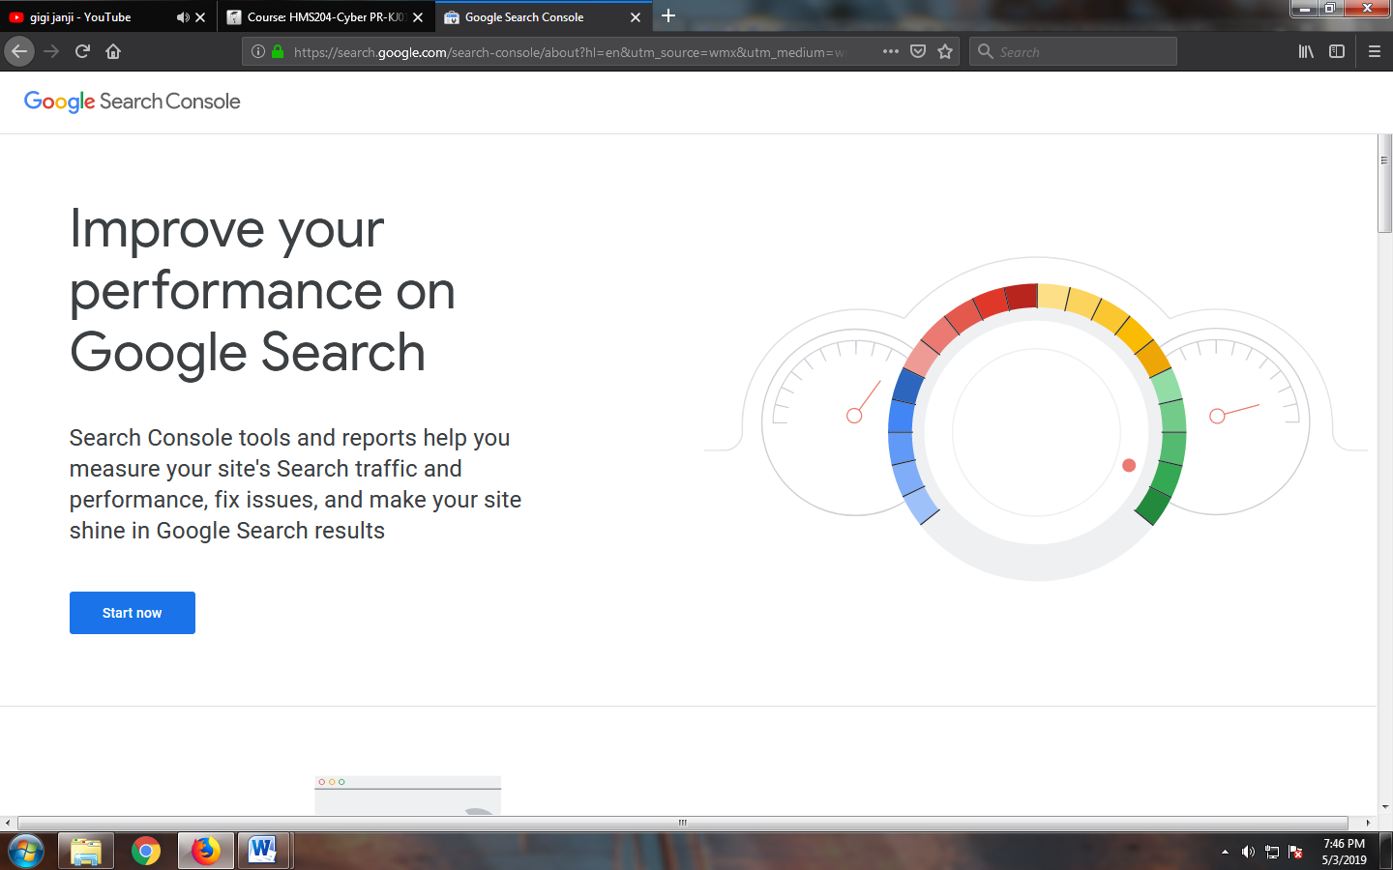

2. **Submit your site to Bing**

Alternatif dalam mencari info yang dibutuhkan selain mesin pencari google, yakni mesin pencarian Bing atau Yahoo.

*https://www.bing.com/toolbox/submit-site-url*

3. **Webmaster Tools Google**

Tahap lanjutan dari nomor 1, lanjutkan dengan tahapan berikutnya, seperti Submit Sitemap dll.

[*https://www.google.com/webmasters/tools/home?hl=en*](https://www.google.com/webmasters/tools/home?hl=en)*,*

[*https://search.google.com/search-console/about?hl=en&utm_source=wmx&utm_medium=wmx-welcome*](https://search.google.com/search-console/about?hl=en&utm_source=wmx&utm_medium=wmx-welcome)



4. **Mobile-friendly Test**

Halaman khusus Google untuk melihat tampilan blog, apakah telah ramah mobile alias responsive atau belum, dimana banyak user menggunakan HP/SmartPhone dalam menggunakan internetan.

*https:// search.google.com/search-console/mobile-friendly?utm_source=mft&utm_medium=redirect&utm_campaign=mft-redirect,*

[*https://search.google.com/test/mobile-friendly*](https://search.google.com/test/mobile-friendly)

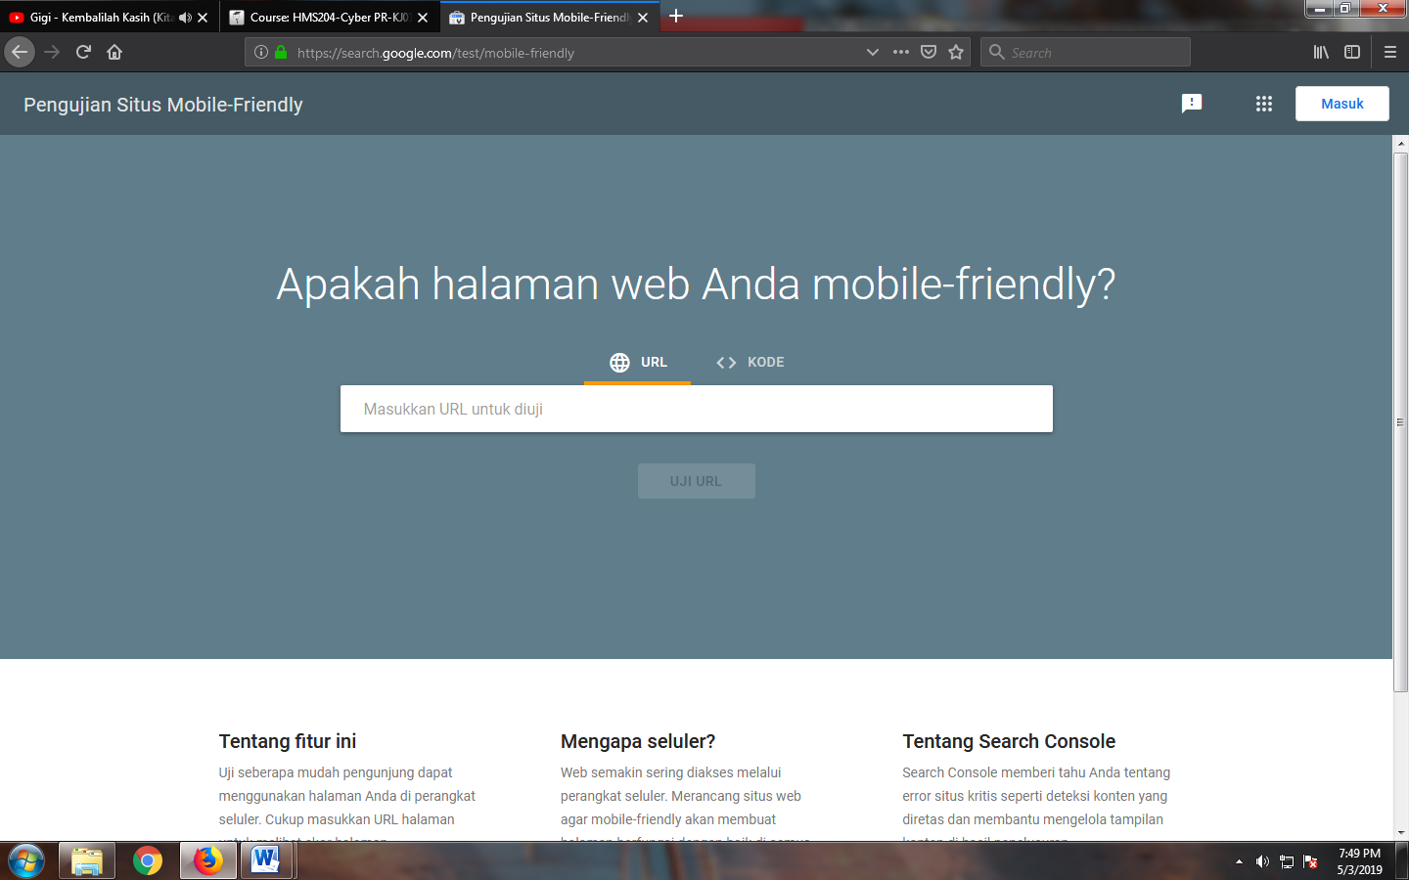

5. ***PageSpeed Insight***

Halaman khusus Google untuk melakukan tes kecepatan loading blog (*loads time*), apabila skornya di bawah 60 terbilang lambat, maka blog dapat tersisihkan

oleh mesin pencari, dan muncul rekomendasi perbaikan dari Google. [*https://developers.google.com/speed/pagespeed/insights/*](https://developers.google.com/speed/pagespeed/insights/)

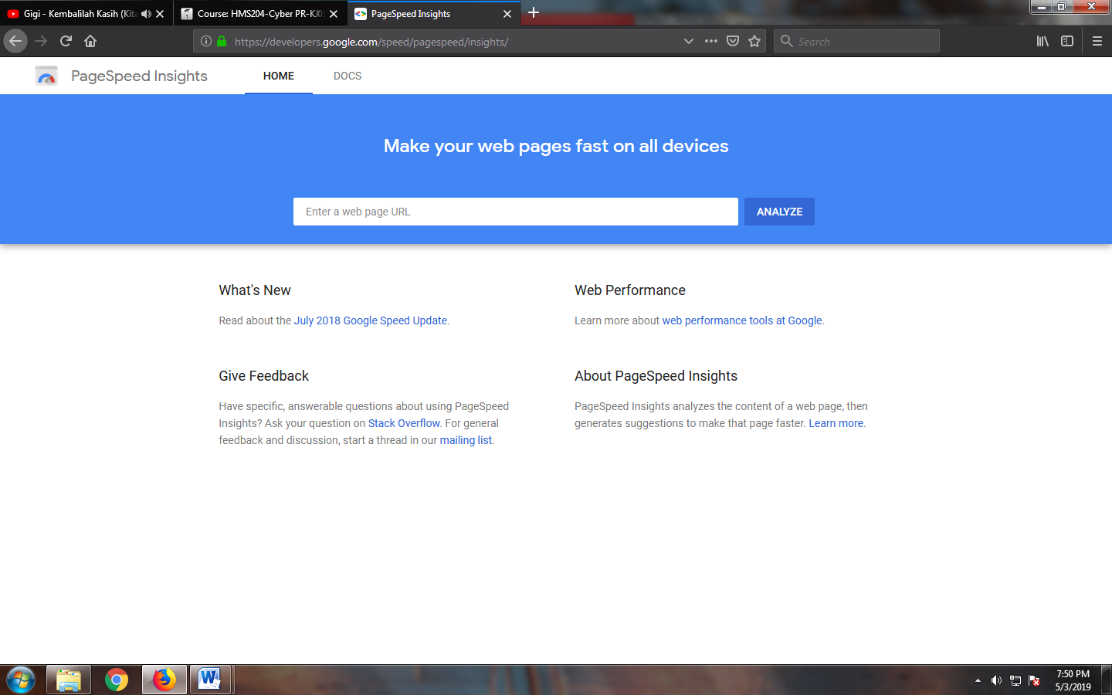

6. **Structured Data Testing Tools**

Fasilitas Google untuk cek data struktur konten blog agar cocok dan mudah diindeks Google. Biasanya, error yang ditemui di sana seputar update, image, author, dll.

[*https://search.google.com/structured-data/testing-tool*](https://search.google.com/structured-data/testing-tool)

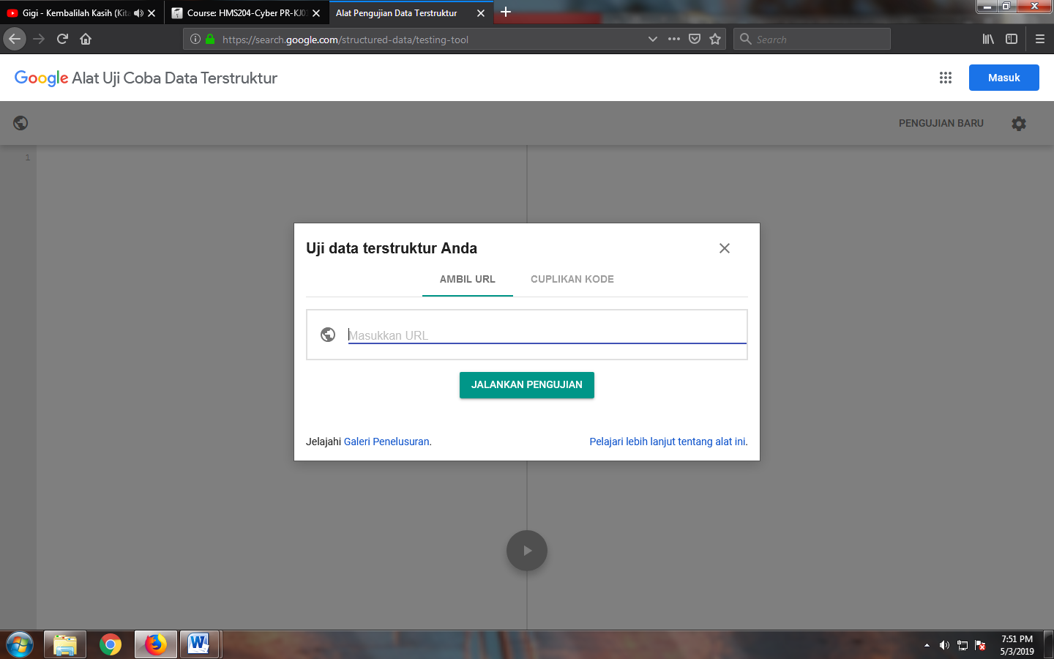

7. ***Chkme***

Untuk mengetahui skor SEO blog, dapat memperbaiki skor SEO hingga standar. Skor 100% mudah didapatkan jika mengikuti saran Chkme.

[*http://chkme.com/*](http://chkme.com/)

8. **GT Metrix**

Fungsinya sama dengan nomor 5, namun di sini akan mendapatkan skor kecepatan dan saran perbaikan secara detail. Blog minimal harus mendapatkan skor B atau nilai A yang lebih baik.

[*https://gtmetrix.com/*](https://gtmetrix.com/)

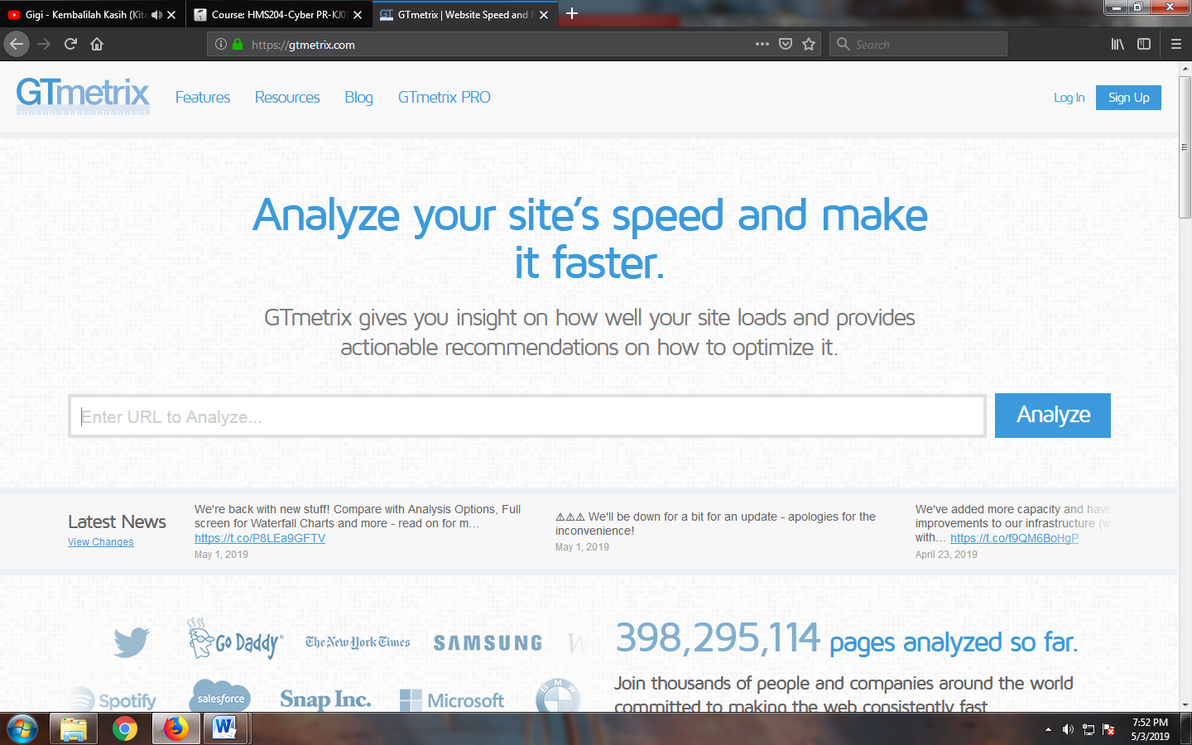

9. Facebook Debugger

Untuk cek tampilan posting saat dishare ke Facebook.

*https://www.facebook.com/login.php?next=hPps%3A%2F %2Fdevelopers.facebook.com%2Ftools%2Fdebug%2F*

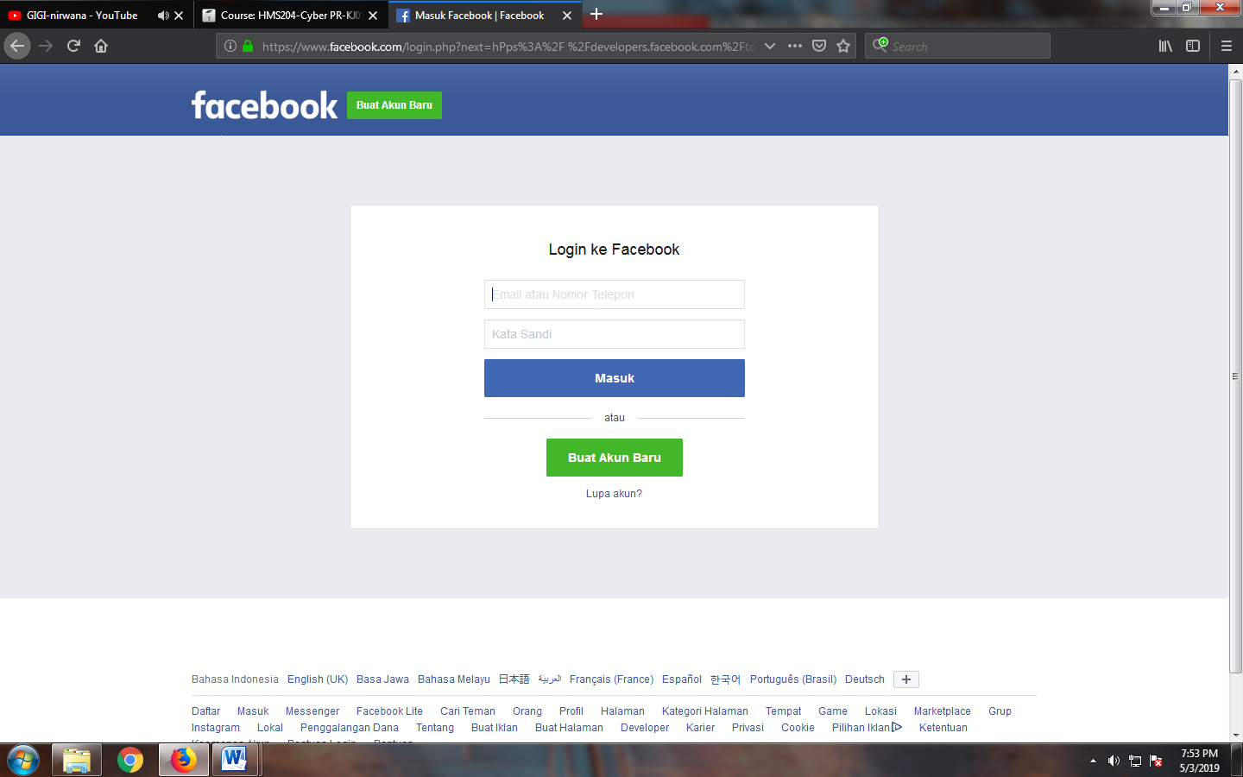

10. Feedburner

Laman khusus milik Google untuk mendistribusikan konten atau postingan blog via email pengguna, juga share otomatis ke TwiRer, dan dari TwiRer ke Facebook.

*https://feedburner.google.com/c/a/myfeeds*

Di Feedburner kita dapat memperoleh ID dan kode untuk memasang kotak berlangganan (***Subscription Box)*** di sidebar blog.

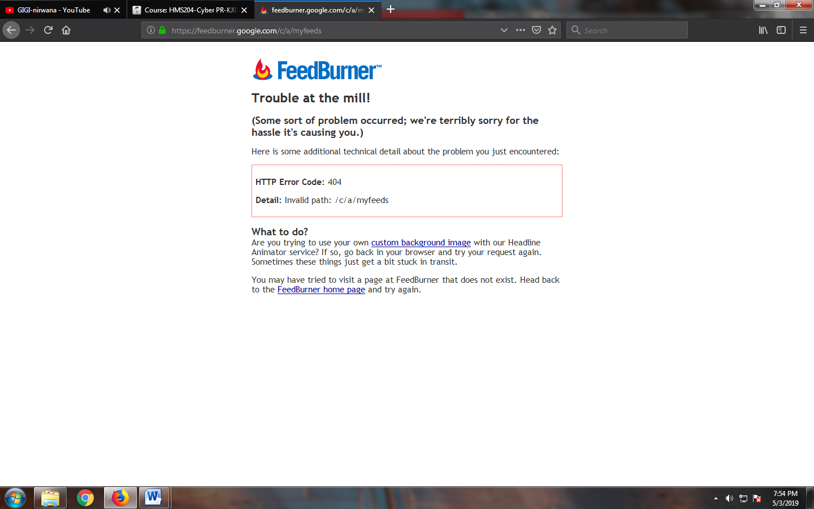

**RECENT POST, dan LABEL PER KATEGORI DI BLOG**

WIDGET Recent Posts, Latest Posts, Artikel Terbaru, atau Pos+ng Terbaru merupakan salah satu widget yang umumnya dipasang di blog, biasanya di sidebar kanan.

Widget ini berisi daear tulisan terbaru, biasanya lima judul, sebagai bagian navigasi dan internal link yang dianjurkan Google agar blog ramah pengguna (user friendly) juga ramah mesin pencari seo friendly. Dasar posting terbaru juga mudah terindeks Google.

Berikut tahapan pembuatan recent post untuk menampilkan tulisan terbaru, berupa per kategori/per label.

1. Buka Layout> ***Add a Gadget*** > HTML/ Javascript
2. Isi judul widget dengan Latest Posts atau Pos+ng Terbaru

**GAMBAR 8.1**

**Tampilan Recent Post Label Perkategori**

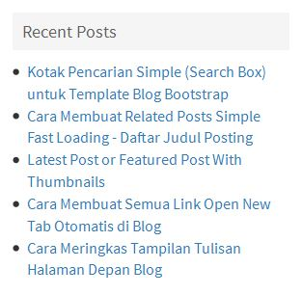

1. Masukkan kode dibawah ini

<script type="text/javascript"> func+on recentpostslist(json) { document.write('<ul>');

for (var i = 0; i < json.feed.entry.length; i++)

{

for (var j = 0; j < json.feed.entry[i].link.length; j++) { if (json.feed.entry[i].link[j].rel == 'alternate') { break;

}

}

var entryUrl = "'" + json.feed.entry[i].link[j].href + "'";//bs var entryTitle = json.feed.entry[i].+tle.$t;

var item = "<li>" + "<a href="+ entryUrl + '">' + entryTitle + "</a> </li>";

document.write(item);

}

document.write('</ul>');

}

</script>

<script src="/feeds/posts/summary?max-­‐results=5&alt=json-­‐in-­‐script&callback=recentpostslist"></script>

Catatan :

1.  Angka 5 adalah jumlah posting. Bisa diubah menjadi lebih kecil atau lebih besar.

2.  Jika ingin menampilkan per label atau kategori tertentu saja, maka tambahkan label seperti ini pada kode script terakhir :

<scriptsrc="/feeds/posts/summary/-/NamaLabel?max-results=5&alt=json-in‐script&callback=recentpostslist"></script>

4.  Save

**WIDGET RECENT POST (JUDUL & GAMBAR THUMBNAIL)**

Berikut tahapan pembuatan ***recent post*** untuk menampilkan tulisan terbaru, berupa judul dengan gambar ***thumbnail***.

1. Buka Layout>***Add aGadget*** >HTML/Javascript
2. Isi judul widget dengan Latest Posts atauPosting Terbaru

**GAMBAR 8.2**

**Tampilan Recent Post (judul & Gambar Thumbnail)**

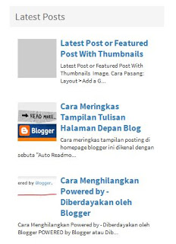

1. Masukkan kode dibawah ini

<script type="text/javascript">

window.recentposts=(function(){var a=func+on(p){vard=p||{},i=d.url_blog||"",n=d.numberofposts||5,h=d.id_contain||"#rcposts",e=d.imagesize||40,b=d.snippetsize||

100,c=d.loadingClass||"rcloading",m=d.commentstext||"Comments",l=d.ﬁrstcmtext||"Comment",f=d.NoCmtext||"No Comments",g=d.MonthNames|| ["Jan","Feb","Mar","Apr","May","Jun","Jul","Aug","Sep","Oct","Nov","Dec"],k=d.pBlank||"hRp://2.bp.blogspot.com/MZ2UNvioO2A/UpXDjMGhWI/AAAAAAAABuo/7btg1OAL3FQ/s1600/no.png";$(h).addClass(c);var j=i;if(i==="")

{j=window.location.protocol+"//"+window.location.host}$.ajax({url:j+"/feeds/posts/default?alt=json-in-script&orderby=published&maxresults="+n+"",type:"get",dataType:"jsonp",success:f

unc+on(v){var y,o,w,q,A,D,z,F,x,C,E,s="",B=v.feed.entry;if(B!==undeﬁned){s="<ul class='rcpost'>";for(var u=0;u<B.length;u++){for(vart=0;t<B[u].link.length;t++){if(B[u].link[t].rel=="alternate"){y=B[u].link[t].href;break}}for(var r=0;r<B[u].link.length;r++)

{if(B[u].link[r].rel=="replies"&&B[u].link[r].type=="text/html"){w=B[u].link[r].+tle.split(" ")[0];break}}if("content" in B[u])

{A=B[u].content.$t}else{if("summary" in B[u]){A=B[u].summary.$t}else{A=""}}if("media$thumbnail" in B[u]){D=B[u].media

$thumbnail.url.replace(/\/s[0-­‐9]+\-­‐c/g,"/s"+e+"-­‐c")}else{D=k}if(w===0){q=' <span class="rccomments">'+f+"</span>"} else{if(w===1){q=' <span class="rccomments">'+w+" "+l+"</span>"}else{q=' <span class="rccomments">'+w+" "+m+"</span>"}} A=A.replace(/<\S[^>]*>/g,"");if(A.length>b){A=A.substring(0,b)+"..."}o=B[u].+tle.$t;z=B[u].published.

$t.substring(0,10),F=z.substring(0,4),x=z.substring(5,7),C=z.substring(8,10),E=g[parseInt(x,10)-­‐1],s+='<li><a class="rcthumbs" href="'+y+'" target="_blank"><img style="width:'+e+"px;height:"+e+'px;display:block" alt="'+o+'"src="'+D+'"/></a><strong><a

href="'+y+’”

target="_blank">'+o+'</a></strong><span class="date"><span class="dd">'+C+'</span> <span class="dm">'+E+'</ span> <span class="dy">'+F+"</span></span>"+q+"<p>"+A+"</p></li>"}s+="</ul>";$(h).html(s).removeClass(c)}else{$ (h).html("<span>No result!</span>").removeClass(c)}},error:func+on(){$(h).html("<strong>Error Loading Feed!</ strong>").removeClass(c)}})};return func+on(b){a(b)}})();

</script>

<style type="text/css">

ul.rcpost {line-­‐height: 1.2;}

ul.rcpost li{list-­‐style:none;margin:0;overﬂow:hidden;padding: 0.7em 0px;}

ul.rcpost .rcthumbs{ﬂoat:lee;margin:0 7px 10px 0}

ul.rcpost strong{display:block;line-­‐height:normal;margin-­‐top:-­‐3px} ul.rcpost p{margin:5px 0 11px;line-­‐height:normal;font-­‐size:11px} ul.rcpost .date,ul.rcpost .rccomments{font-­‐size:11px;display:none}

ul.rcpost .rccomments{padding-­‐lee:5px;border-­‐lee:1px solid #969191;display:none}

</style>

<div id="recentposts"></div>

<script type='text/javascript'>

//<![CDATA[

$(document).ready(func+on () {

recentposts({ numberofposts:5, id_contain:"#recentposts", commentstext:"Comments", imagesize:72,

snippetsize:90

});

});

//]]>

</script>

Catatan:

Untuk menampilkan pos+ng terbaru berdasarkan label/kategori, ubah kode warna biru menjadi /feeds/posts/default/-­‐/NamaLabel?alt

4.  Save!

***Widget recent posts*** ini, tampilanya berupa judul, gambar, dan ringkasan. Jika tidak ingin pake ringkasan, ubah angka 90 menjadi 0.

**WIDGET MEDIA SOSIAL DENGAN CSS SPRITE**

Social media atau media sosial menjadi salah satu pilar SEO blog. Menurut para ahli, fungsi link akun media sosial yang dipasang di blog antara lain "aRract new readers and engage with regulars", menarik pembaca baru dan "merawat" pengunjung setia, menambah follower, liker, dan pertemanan.

Widget media sosial untuk sidebar ini menggunakan gambar/image CSS Sprite, yaitu menggabungkan gambar icon medsos menjadi satu ﬁle, sehingga LEBIH Fast Loading.

**GAMBAR 8.3**

**Icon Beragam Media Sosial**

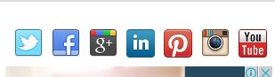

Berikut ini langkah menampilkan, menambah, atau memasang widget icon/link media sosial di sidebar blog (**buat akun-akun media sosial sebelumnya**).

1. Login ke Blogger.
2. Klik "***Template***" > "Edit HTML”
3. Temukan (Ctrl+F) kode ]]></b:skin> dan Copas kode CSS dengan posisi di atas kode tersebut.

#head-soc ul li {list-style :none; padding: 0 0 0 12px; ﬂoat: right;}

#head-soc ul li a {text-indent: ‐9999px; font-size: 0; line-height: 0; overﬂow: hidden ; height: 32px; width: 32px ;border:

0;background:url(hRp://1.bp.blogspot.com/-IWFniHoyd3A/T-YdTpaOuKI/AAAAAAAAG-0/tB_K‐9hn02U/s1600/spice-up‐blog-sprite.gif) no‐repeat; display: block;}

#head‐soc li#g a {background-position: 0px -32px;}

#head-soc li#g a:hover {background-position: 0px 0px;}

#head‐soc li#rss a {background-position: ‐32px ‐32px;}

#head‐soc li#rss a:hover {background‐position:­32px 0px;}

#head‐soc li#sub a {background‐position: ‐64px ‐32px;}

#head‐soc li#sub a:hover {background‐position: -64px 0px;}

#head-soc li#Ü a {background‐position: -96px -32px;}

#head-soc li#Ü a:hover {background-position: ‐96px 0px;}

#head-soc li#twit a {background‐position: -128px ‐32px;}

#head‐soc li#twit a:hover {background-position: ‐128px 0px;}

#head‐soc li#li a {background-position: -160px -32px;}

#head‐soc li#li a:hover {background‐position: -160px 0px;}

#head-soc li#youtube a {background‐position: ‐192px -32px;}

#head-soc li#youtube a:hover {background-position: ‐192px 0px;

4.  KODE HTML

Dipasang di widget : Layout > Add a Gadget > HTML/Javascript

<!-‐Social Sprite Html-‐>

<div id="head‐soc" style="margin: 0 0 20px -10px">

<ul>

<li id="g"><a href="hRps://plus.google.com/103329103950948291283/posts "target="‐blank">Google+</a></li>

<li id="rss"><a href="hRp://feeds.feedburner.com/GANTIDENGANNAMABLOG" target="-­‐blank">RSS Feed</a> </li>

<li id="sub"><a href="hRp://feedburner.google.com/Ü/a/mailverify?uri= GANTIDENGANNAMABLOG" target="_blank">Subscribe</a></li>

<li id="Ü"><a href="hRp://facebook.com/ NAMAmedia" target="-­‐blank">Facebook</a></li>

<li id="twit"><a href="hRp://twiRer.com/NAMA" target="-­‐blank">TwiRer</a></li>

<li id="li"><a href="hRp://www.linkedin.com/in/NAMA" target="-­‐blank">LinkedIn</a></li>

<li id="youtube"><a href="hRps://www.youtube.com/user/NAMA" target="-­‐blank">YouTube</a></li>

</ul>

</div>

Akun media sosial, selain berfungsi menyebarkan posting blog, juga bias menjadi sumber "backlink" atau "outbond link", yakni tautan dari situs lain ke blog. Backlink adalah salah satu yang diperhatikan oleh mesin pencari Google untuk menentukan peringkat blog di halaman hasil pencarian (SERP).